2021年普通高等学校招生全国统一考试（天津卷）
数学

第I卷
注意事项：
1．每小题选出答案后，用铅笔将答题卡上对应题目的答案标号涂黑，如需改动，用橡皮擦干净后，再选涂其他答案标号。
2.本卷共9小题，每小题5分，共45分
参考公式：
•如果事件A、B互斥，那么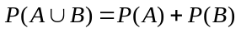．
•如果事件A、B相互独立，那么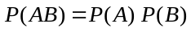．
•球的体积公式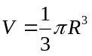，其中R表示球的半径．
•圆锥的体积公式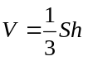，其中S表示圆锥的底面面积，h表示圆锥的高．
一、选择题，在每小题给出的四个选项中，只有一项是符合题目要求的．
1．设集合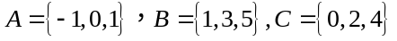，则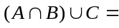（ ）
A．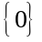 B．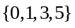 C．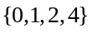 D．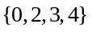
2．已知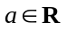，则“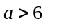”是“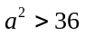”的（ ）
A．充分不必要条件 B．必要不充分条件
C．充要条件 D．既不允分也不必要条件
3．函数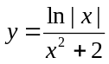的图像大致为（ ）
A．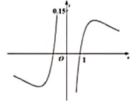 B．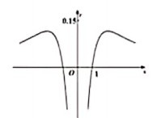
C．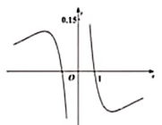 D．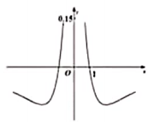
4．从某网格平台推荐的影视作品中抽取400部，统计其评分分数据，将所得400个评分数据分为8组：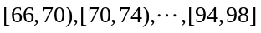，并整理得到如下的费率分布直方图，则评分在区间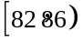内的影视作品数量是（ ）
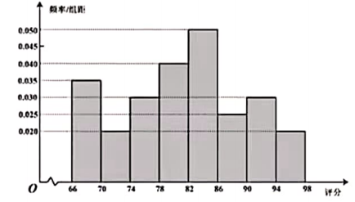
A．20 B．40 C．64 D．80
5．设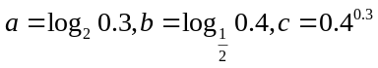，则a，b，c的大小关系为（ ）
A．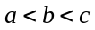 B．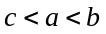 C．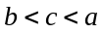 D．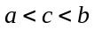
6．两个圆锥的底面是一个球的同一截面，顶点均在球面上，若球的体积为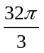，两个圆锥的高之比为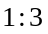，则这两个圆锥的体积之和为（ ）
A．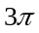 B．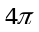 C．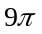 D．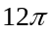
7．若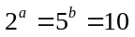，则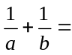（ ）
A．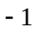 B．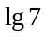 C．1 D．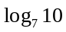
8．已知双曲线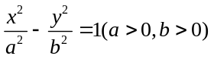的右焦点与抛物线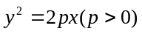的焦点重合，抛物线的准线交双曲线于A，B两点，交双曲钱的渐近线于C、D两点，若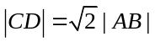．则双曲线的离心率为（ ）
A．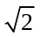 B．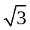 C．2 D．3
9．设，函数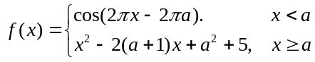，若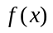在区间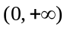内恰有6个专点，则a的取值范围是（ ）
A．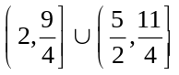 B．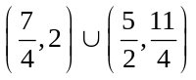 C．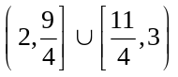 D．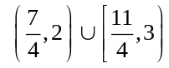.
2021年普通高等学校招生全国统一考试（天津卷）
数学
第II卷
注意事项
1．用黑色墨水的钢笔或签字笔将答案写在答题卡上．
2．本卷共11小题，共105分．
二、填空题，本大题共6小题，每小题5分，共30分，试题中包含两个空的，答对1个的给3分，全部答对的给5分．
10．i是虚数单位，复数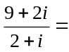_____________．
11．在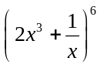的展开式中，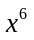的系数是__________．
12．若斜率为的直线与y轴交于点A，与圆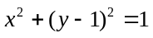相切于点B，则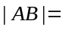____________．
13．若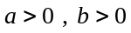，则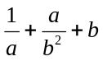的最小值为____________．
14．甲、乙两人在每次猜谜活动中各猜一个谜语，若一方猜对且另一方猜错，则猜对的一方获胜，否则本次平局，已知每次活动中，甲、乙猜对的概率分别为和，且每次活动中甲、乙猜对与否互不影响，各次活动也互不影响，则一次活动中，甲获胜的概率为____________，3次活动中，甲至少获胜2次的概率为______________．
15．在边长为1的等边三角形ABC中，D为线段BC上的动点，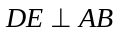且交AB于点E．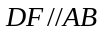且交AC于点F,则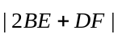的值为____________；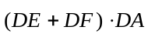的最小值为____________．
三、解答题，本大题共5小题，共75分，解答应写出文字说明，证明过程成演算步骤．
16．（本小题满分14分）
在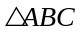，角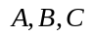所对的边分别为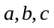，已知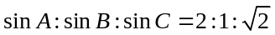，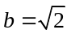．
（I）求a的值；
（II）求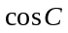的值；
（III）求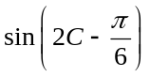的值．
17．（本小题满分15分）
如图，在棱长为2的正方体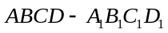中，E为棱BC的中点，F为棱CD的中点．
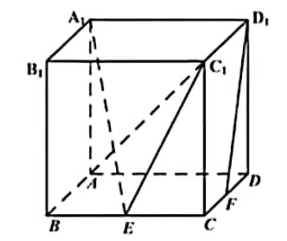
（I）求证：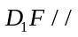平面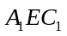；
（II）求直线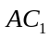与平面所成角的正正弦值．
（III）求二面角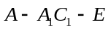的正弦值．
18．（本小题满分15分）
已知椭圆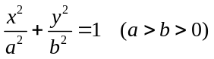的右焦点为F,上顶点为B,离心率为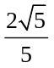，且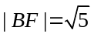．
（I）求椭圆的方程；
（II）直线l与椭圆有唯一的公共点M，与y轴的正半轴交于点N，过N与BF垂直的直线交x轴于点P．若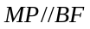，求直线l的方程．
19．（本小题满分15分）
已知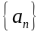是公差为2的等差数列，其前8项和为64．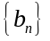是公比大于0的等比数列，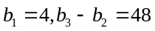．
（I）求和的通项公式；
（II）记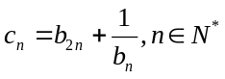.
（i）证明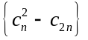是等比数列；
（ii）证明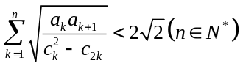
20．（本小恩满分16分）
已知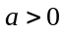，函数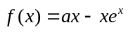．
（I）求曲线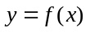在点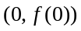处的切线方程：
（II）证明存在唯一的极值点
（III）若存在a，使得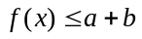对任意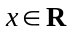成立，求实数b的取值范围．

